拡張ポート制御ライブラリ(8ビット出力)

概要
ピン数の少ないPIC(PIC12F683、PIC16F88など)では、製作するものによっては、もう少しピン数を増やしたい場合が多々あります。
そこで、今回は、シリアル￫パラレル変換ICを利用して、ピン数を増やすことが可能な、“拡張ポート“を製作してみました。
<仕様>
- 出力専用のポートを、8ポート提供します。
- 制御信号は、3線式とします。
- 拡張ポートを制御するための制御ライブラリを提供します。
<PIC12F683に拡張ポートを接続した場合のポート数>
 | PIC12F683単体 | PIC12F683+拡張ポート
入出力ポート | 5本 | 2本
入力ポート | 1本 | 1本
出力ポート | - | 8本
合計 | 6本 | 11本
<PIC16F88に拡張ポートを接続した場合のポート数>
 | PIC16F88単体 | PIC16F88+拡張ポート
入出力ポート | 15本 | 12本
入力ポート | 1本 | 1本
出力ポート | - | 8本
合計 | 16本 | 21本

動作原理
シリアル￫パラレル変換ICには、新日本無線(JRC)の“NJU3711”を使用します。 NJU3711を制御するためには、次の4本の信号が必要ですが、CLR端子を“H(Vdd)“に固定接続すること により、3本の制御信号で制御可能とします。
- シリアルデータ入力端子(DATA)
- クロック信号入力端子(CLK)
- ストローブ信号入力端子(STB)
- クリアー信号入力端子(CLR)
<拡張ポート制御ライブラリで提供する関数>
- ex_port_init();
NJU3711を初期化します。
PICの使用ポート(STB、CLK、DAT)を指定します。
- ex_port_out(char output_data);
8ビットのデータ(output_data)を出力します。
  - ビット“0”￫P1
  - ビット“1“￫P2
  - ビット“2”￫P3
  - ビット“3“￫P4
  - ビット“4”￫P5
  - ビット“5“￫P6
  - ビット“6”￫P7
  - ビット“7“￫P8
- ex_port_out_bit(char pin, char sts);
指定したビット(pin(0~7))を、“0”または“1“の状態(sts)に設定します。
<動作確認用のプログラムの処理>
- 拡張ポートを初期化します。
- オープニングデモを行います。
  - 拡張ポートに接続したLEDを、点滅(全部点灯、全部消灯)させます。
  - 拡張ポートに接続したLEDを、順次点灯させます。
  - 拡張ポートに接続したLEDを、順次消灯させます。
- アナログデータ(CH1)を取り込み、値に応じて、拡張ポートに接続したLEDを点灯させます。
<NJU3711の概観> 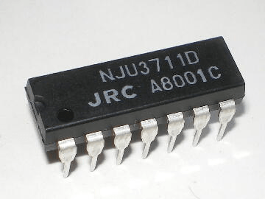
<NJU3711の特長>
- 8ビットシリアル入力パラレル出力
- ヒステリシス入力(typ.0.5V)
- 動作電源電圧(5V±10%)
- 動作周波数(5MHz 以上)
- 出力電流(25mA)
- C-MOS構造
- 外形(DIP14/DMP14/SSOP14)
<NJU3711のピン配置> 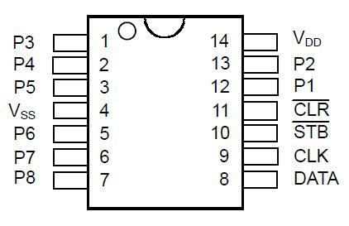
<NJU3711のブロックダイアグラム> 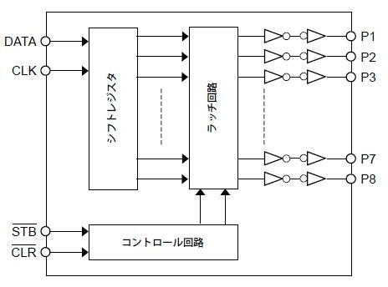
<NJU3711の端子説明> 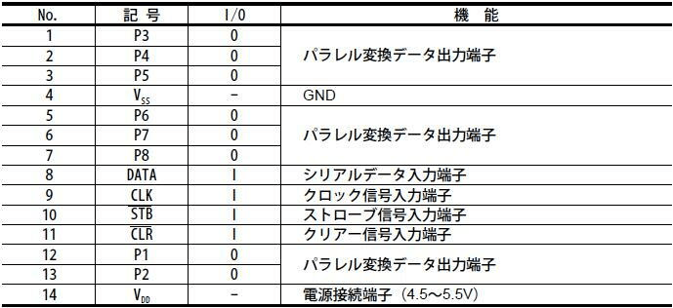
<NJU3711の制御信号> 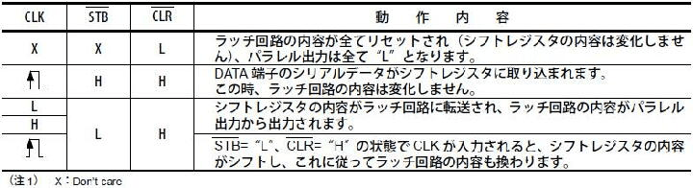
<NJU3711のタイムチャート> 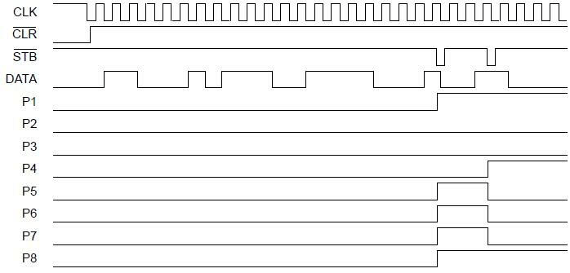

ソースコード
動作確認用のプログラム
//**********************************************************************
/*
＜拡張ポート（出力専用）制御ライブラリ＞
※拡張ポート用のＩＣには、ＮＪＵ３７１１を使用します。
*/
//**********************************************************************
//■■■関数宣言■■■
extern void main();
extern void opening_demonstration();
//**********************************************************************
//■■■インクルード■■■
#include "ex_port_lib_nju3711.h"
//**********************************************************************
//■■■マクロ定義■■■
//NJU3711
sbit STB at GP5_bit;
sbit CLK at GP4_bit;
sbit DAT at GP2_bit;
sbit STB_Direction at TRISIO5_bit;
sbit CLK_Direction at TRISIO4_bit;
sbit DAT_Direction at TRISIO2_bit;
//**********************************************************************
//■■■メイン関数■■■
void main()
{
OSCCON = 0b01110000;
CMCON0 = 0b00000111;
ANSEL = 0b00000001;
TRISIO = 0b00001011;
//
ex_port_Init();
//
opening_demonstration();
//
while (1) {
switch (Adc_Read(0) / 114) {
case 0:
ex_port_out(0b11111111);
break;
case 1:
ex_port_out(0b11111110);
break;
case 2:
ex_port_out(0b11111100);
break;
case 3:
ex_port_out(0b11111000);
break;
case 4:
ex_port_out(0b11110000);
break;
case 5:
ex_port_out(0b11100000);
break;
case 6:
ex_port_out(0b11000000);
break;
case 7:
ex_port_out(0b10000000);
break;
case 8:
ex_port_out(0b00000000);
break;
}
Delay_ms(100);
}
}
//**********************************************************************
//■■■オープニングデモ関数■■■
void opening_demonstration()
{
short cnt;
//
for (cnt = 0; cnt < 10; cnt++) {
ex_port_out(0x00);
Delay_ms(100);
ex_port_out(0xFF);
Delay_ms(100);
}
//
for (cnt = 0; cnt < 8; cnt++) {
ex_port_out_bit(cnt, 0);
Delay_ms(100);
}
for (cnt = 0; cnt < 8; cnt++) {
ex_port_out_bit(cnt, 1);
Delay_ms(100);
}
}
//**********************************************************************
拡張ポート制御ライブラリ
//**********************************************************************
/*
＜拡張ポート（出力専用）制御ライブラリ＞
※拡張ポート用のＩＣには、ＮＪＵ３７１１を使用します。
*/
//**********************************************************************
//■■■インクルード■■■
#include "ex_port_lib_nju3711.h"
//**********************************************************************
//■■■拡張ポート初期化関数■■■
char output_data_register;
void ex_port_init()
{
short cnt;
//
STB_Direction = 0;
CLK_Direction = 0;
DAT_Direction = 0;
//
STB = 1;
DAT = 0;
CLK = 0;
for (cnt = 0; cnt < 8; cnt++) {
CLK = 1;
CLK = 0;
}
STB = 0;
STB = 1;
output_data_register = 0;
}
//**********************************************************************
//■■■拡張ポート出力関数■■■
void ex_port_out(char output_data)
{
short cnt;
//
output_data_register = output_data;
for (cnt = 0; cnt < 8; cnt++) {
if ((output_data & 0b10000000) != 0) {
DAT = 1;
} else {
DAT = 0;
}
CLK = 1;
CLK = 0;
output_data = output_data << 1;
}
STB = 0;
STB = 1;
}
//**********************************************************************
//■■■拡張ポートビット出力関数■■■
void ex_port_out_bit(char pin, char sts)
{
switch (pin) {
case 0:
output_data_register.B0 = sts;
break;
case 1:
output_data_register.B1 = sts;
break;
case 2:
output_data_register.B2 = sts;
break;
case 3:
output_data_register.B3 = sts;
break;
case 4:
output_data_register.B4 = sts;
break;
case 5:
output_data_register.B5 = sts;
break;
case 6:
output_data_register.B6 = sts;
break;
case 7:
output_data_register.B7 = sts;
break;
}
ex_port_out(output_data_register);
}
//**********************************************************************

動作確認
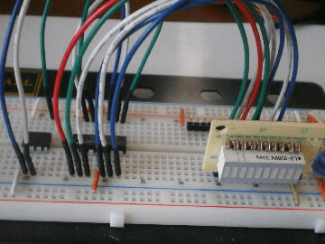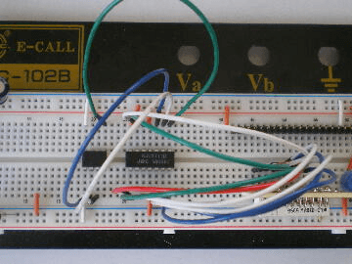
オープニングデモの様子です。 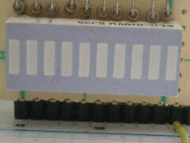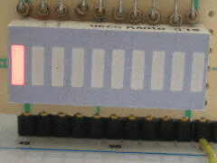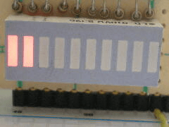 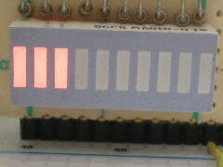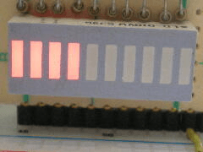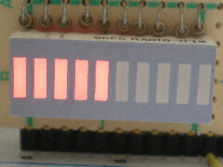 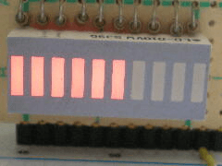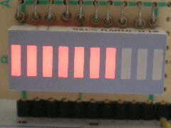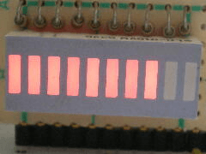
オープニングデモが終了すると、アナログ信号のレベルメータになります。
※拡張ポート制御ライブラリの動作確認には、PIC12F683を使用しましたが、他のPICでも同様に動作します。
このページは稲崎様の閉鎖したHPのコピーで、著作権は稲崎様にあります。詳細 This page is a copy of Mr. Inasaki's closed website, and the copyright is held by him.Details

